ＦＡＸ番号 ０１８－８６０－１２２５
産 学 官 交 流 プ ラ ザ 参 加 申 込 書
↓出欠について○をお願いします。
企業・団体名 |  | 講演会  (15：00～17：00)  会費：無料 | 交流会  (17：30～)  会費：3,500円
E-mail： |  | 講演会  (15：00～17：00)  会費：無料 | 交流会  (17：30～)  会費：3,500円
参加者名 | 役職 氏名 | 出 ・ 欠 | 出 ・ 欠
参加者名 | 役職 氏名 | 出 ・ 欠 | 出 ・ 欠
参加者名 | 役職 氏名 | 出 ・ 欠 | 出 ・ 欠
※ ご記入いただいた個人情報は、当日の受付業務、交流会にて参加者に配布する参加者名簿のほか、当課からのプラザ等開催のご案内にのみ使用します。なお、参加者名簿には、所属、役職、氏名について記載します。
会場のご案内
【自家用車】
・橫手インターより約５分
・よこてイースト駐車場をご利用
ください。

【電車】
・ＪＲ橫手駅下車、徒歩１分

【路線バス】
・橫手駅バスターミナルから
徒歩１分
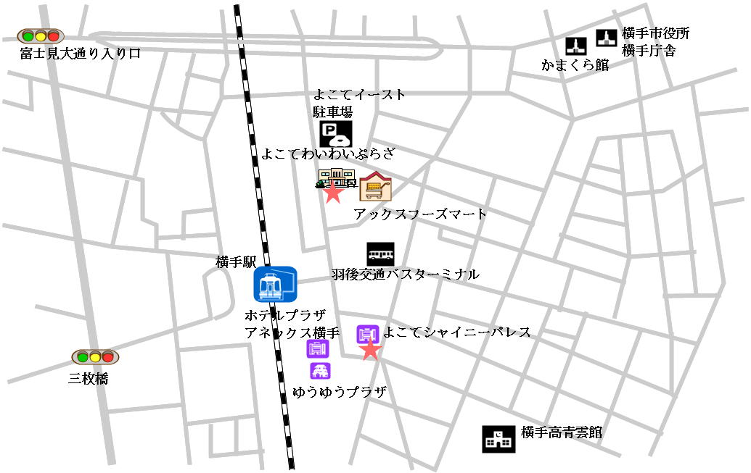

申込み・お問い合わせ先
産学官交流プラザ講演会および交流会の受付は秋田県学術振興課で行います。
必要事項をご記入のうえ、１１月１５日（木）までに秋田県学術振興課あてにFAXかメールで送信してください。
秋田県企画振興部学術国際局学術振興課 科学振興・産学官連携班 小棚木・藤山
TEL：018-860-1263 FAX：018-860-1225 E-mail：collabo-akita@mail2.pref.akita.jp

昨年４月、県内の企業、大学や公設試等で構成される「秋田産学官ネットワーク」が発足しました。
商工団体、企業団体、大学等および県内の産業支援機関など３２の団体等が参画しています。
本ネットワークでは年６回の交流会等で参画機関同士の連携意欲を高め、企業ニーズと大学や公設試の研究シーズのマッチングや事業化に向けた共同研究、更には県域を越えた連携の促進を図っていきます。また、研究シーズや産学官連携などの情報発信を行うポータルサイトを開設しています。下記記載のＵＲＬからお入りいただけますので、是非ご覧になってください。
秋田産学官ネットワーク事務局 連絡先
秋田市手形学園町１番１号 秋田大学ベンチャーインキュベーションセンター２階
TEL：018-889-3004 FAX：018-837-5356
http://www.collabo-akita.net/

